Nama : Agus Wahyu Prasetyo

NPM : 4521210064

Pemrograman Berbasis Mobile A

Penginstalan Flutter ke Laptop

1. Meng Esktrak file dari rar menjadi folder dan ditaruh ke *C;\* 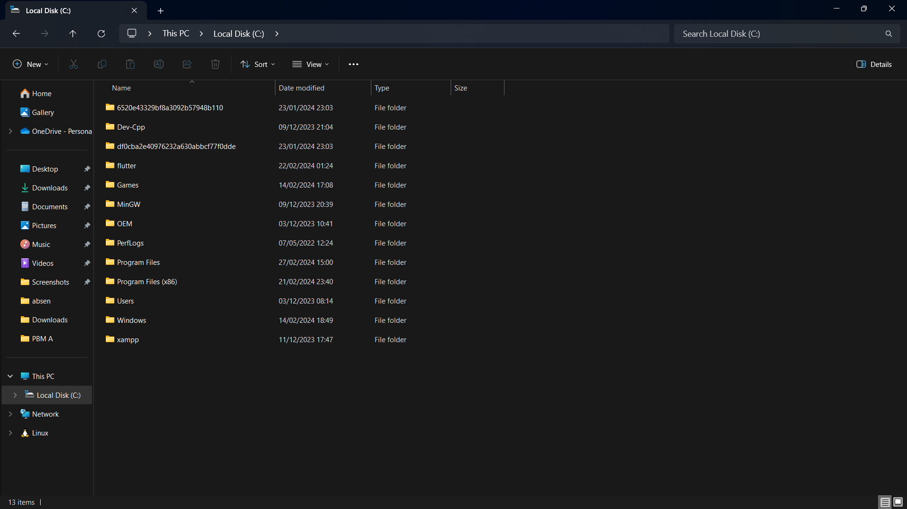
2. Kemudian Membuka *Setting*, memilih menu About kemudian klik *Advance System Settings*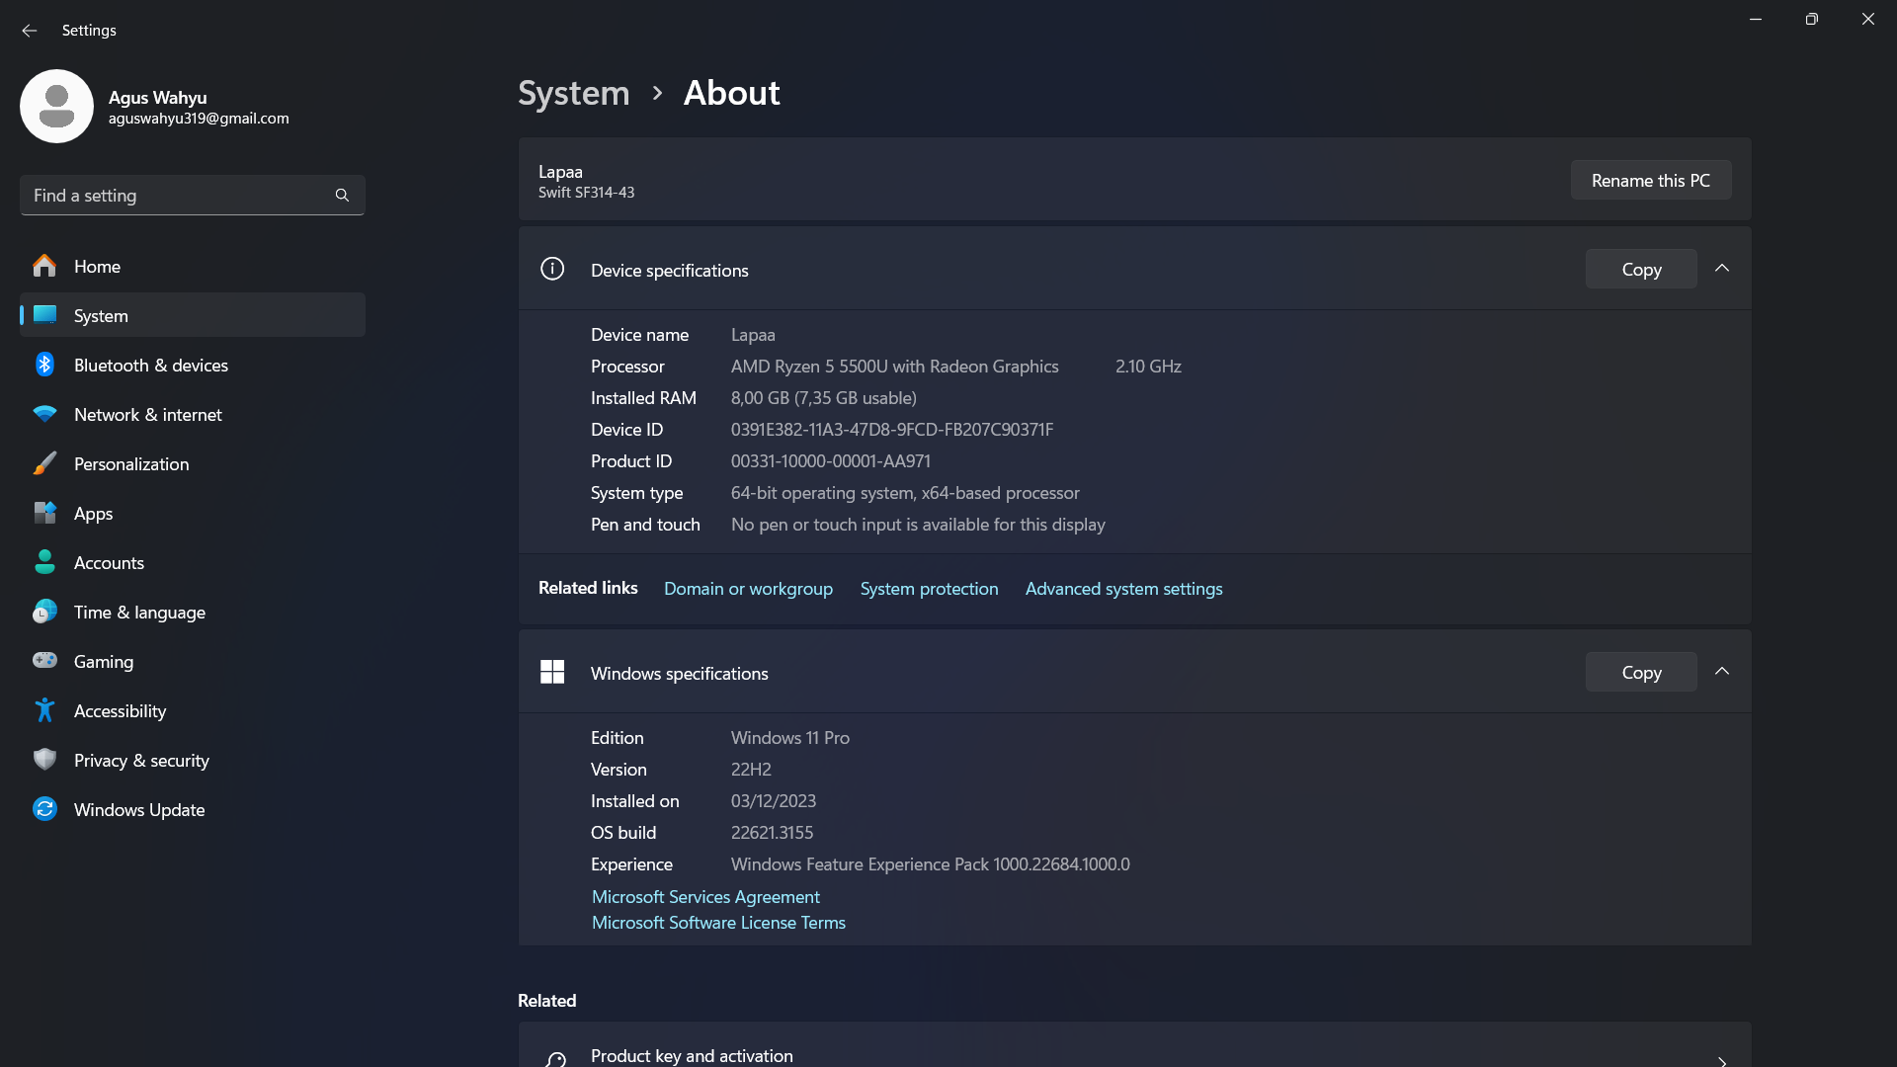
3. Klik menu *Enviroment Variables*, di kategori *System Variables* terdapat list “Path” . 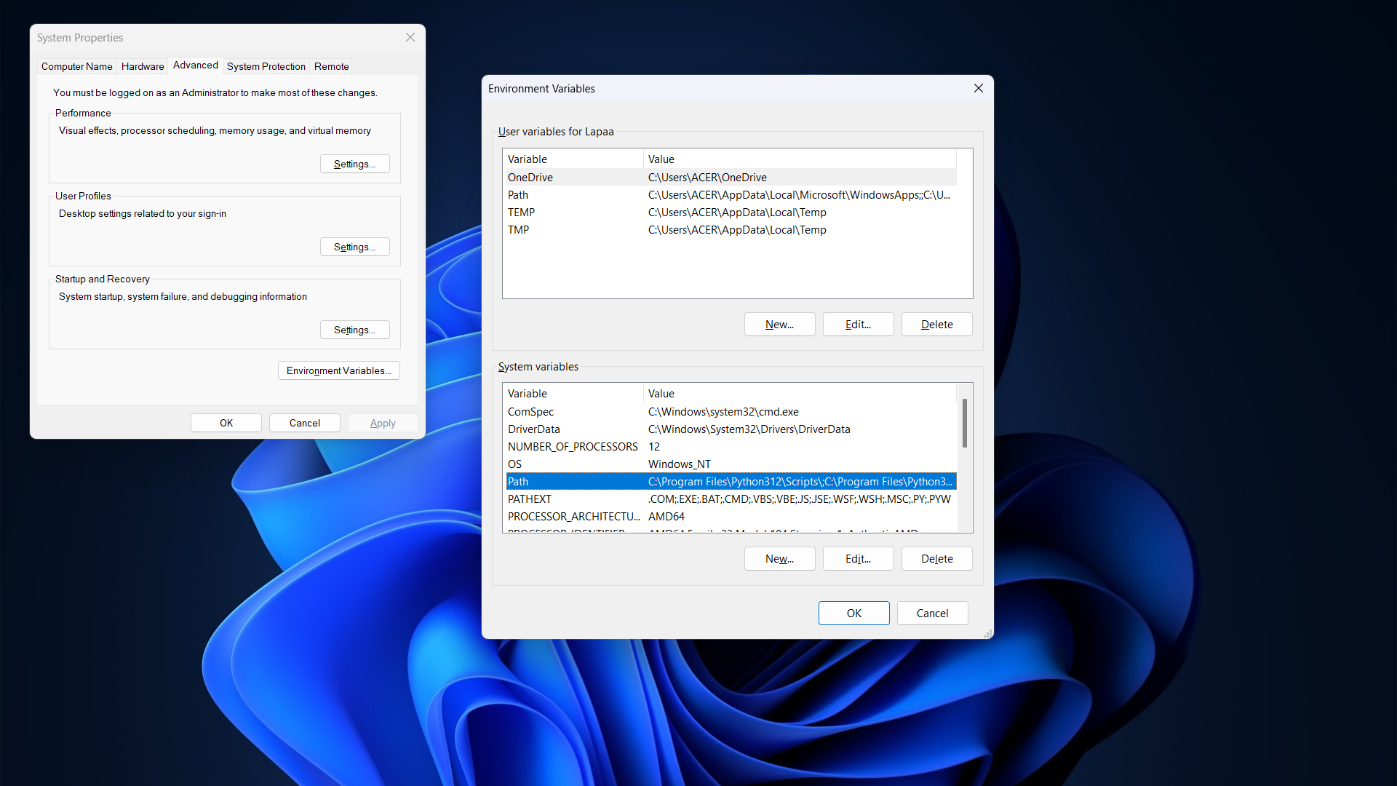
4. Terbuka menu untuk Menambahkan Varibale yang ingin kita tambahkan yaitu Flutter, *Copy Paste* lokasi file yang terdapat Flutter, pastikan masuk terlebih dahulu ke file yang bernama *bin*. 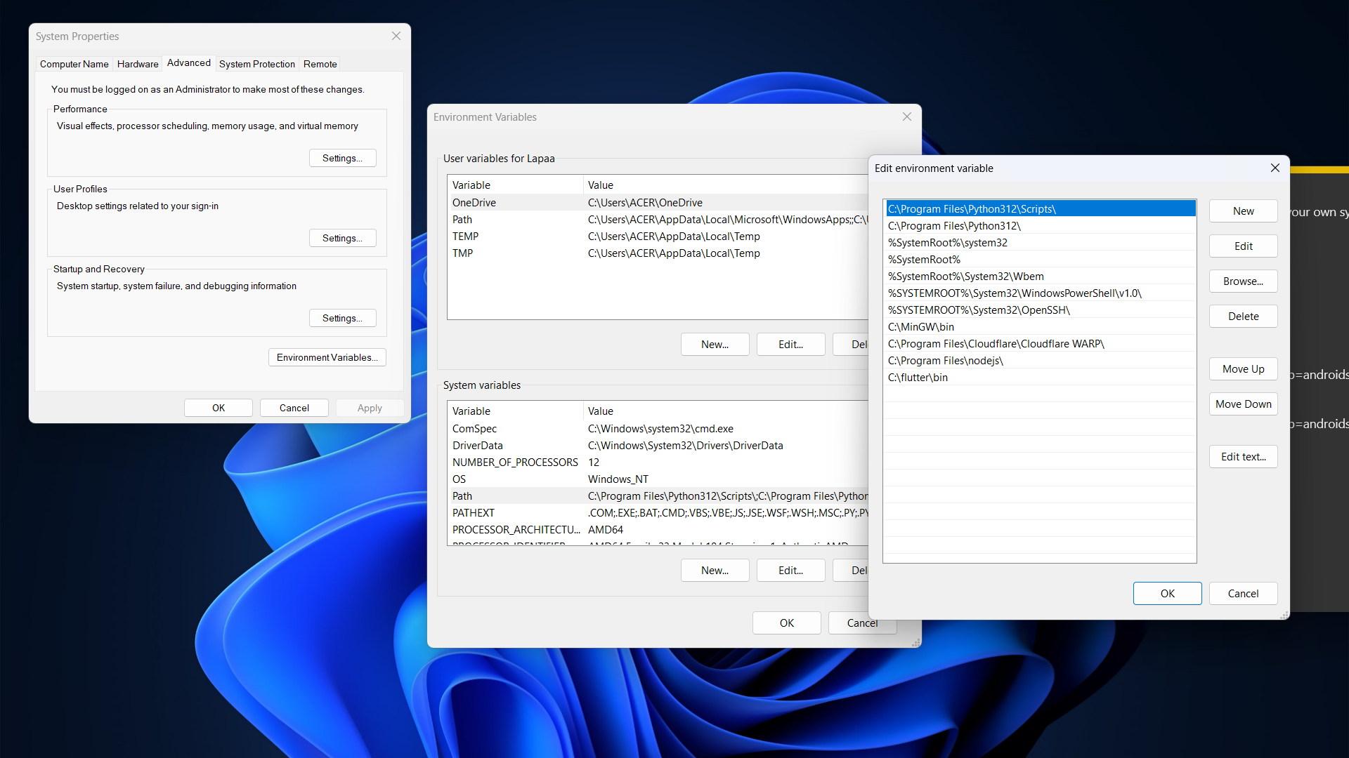
5. Kemudian Buka *Command Prompt* untuk mengetahui apakah Flutter sudah terinstall atau belum.

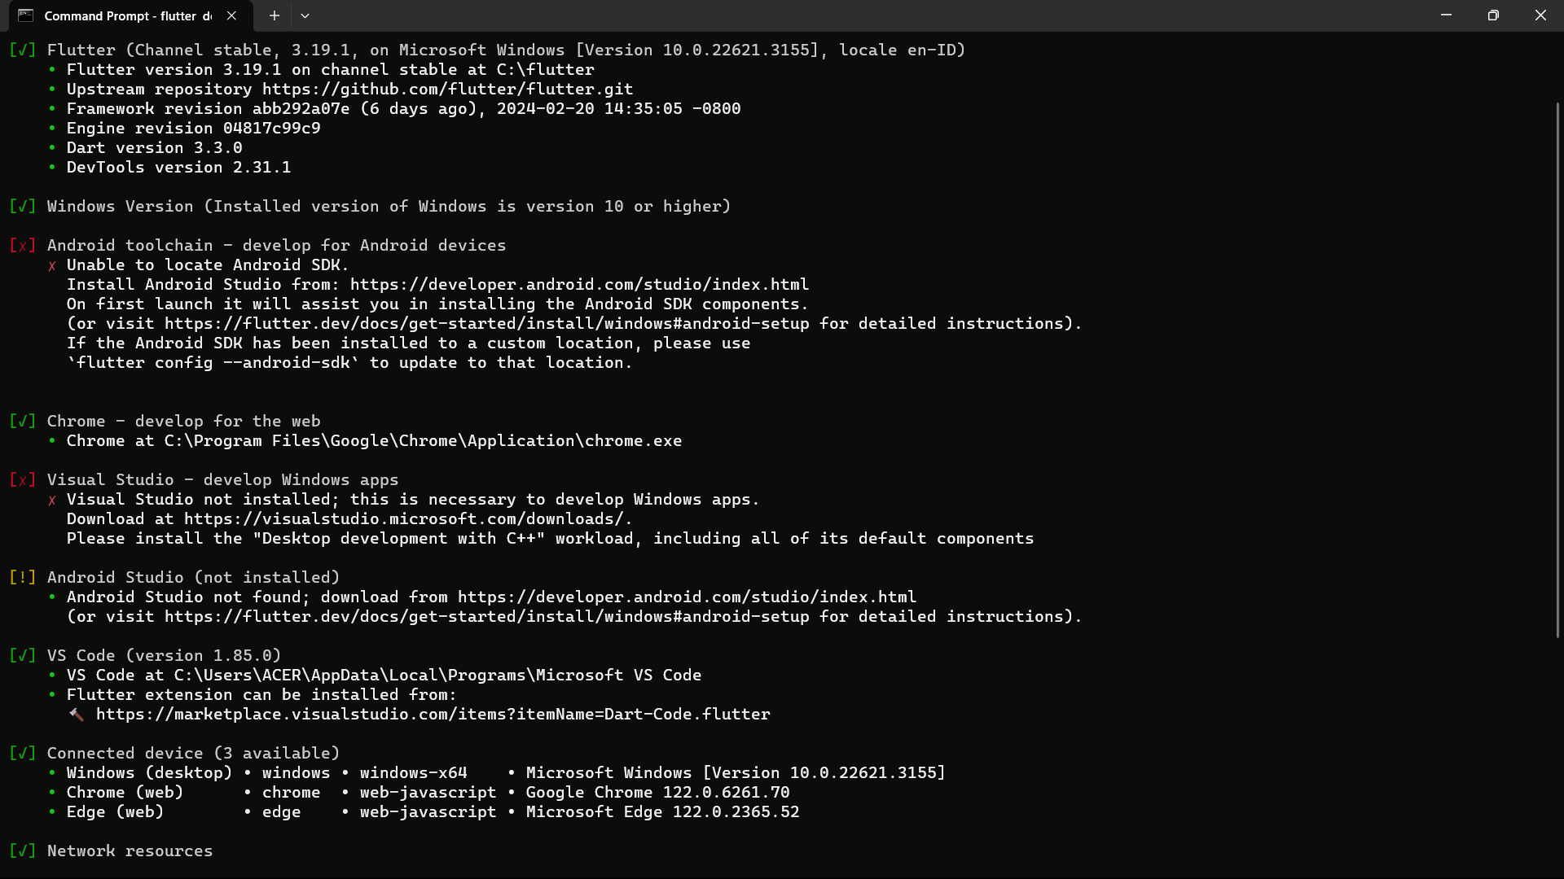

1. Karena dari flutter doctor terdapat error yang bisa di benarkan Ketika kita menginstall android studio, maka dari itu langkah selanjutnya ada menginstall android studio dan jangan lupa untuk meng klik agree disaat ada android licenses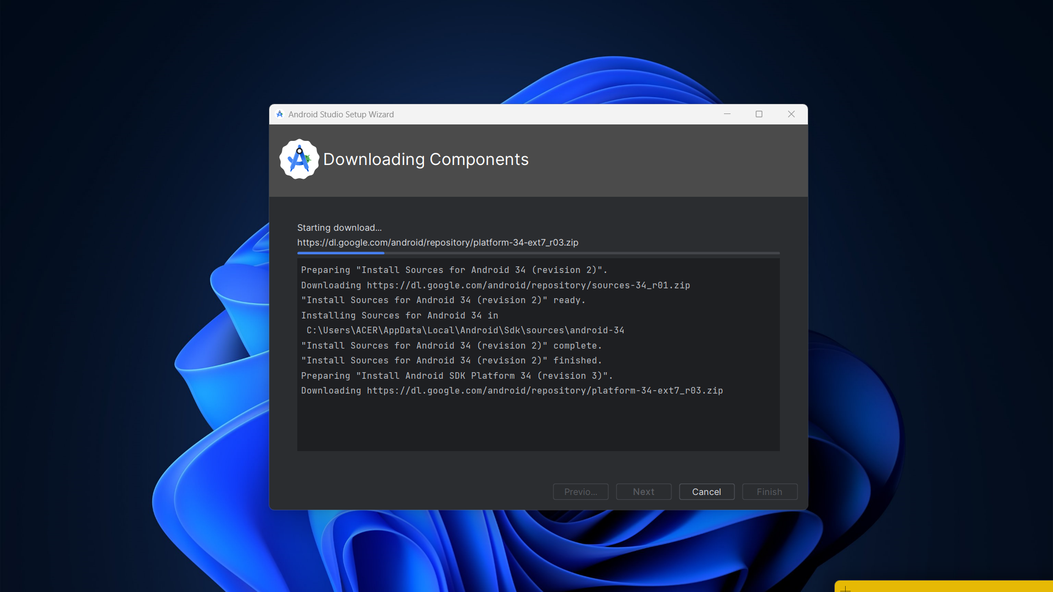
2. Jangan lupa untuk menginstall plugin dengan menekan tombol ctrl+alt+s, menginstall plugins flutter dan dart, tidak lupa untuk merestart ulang android studio. 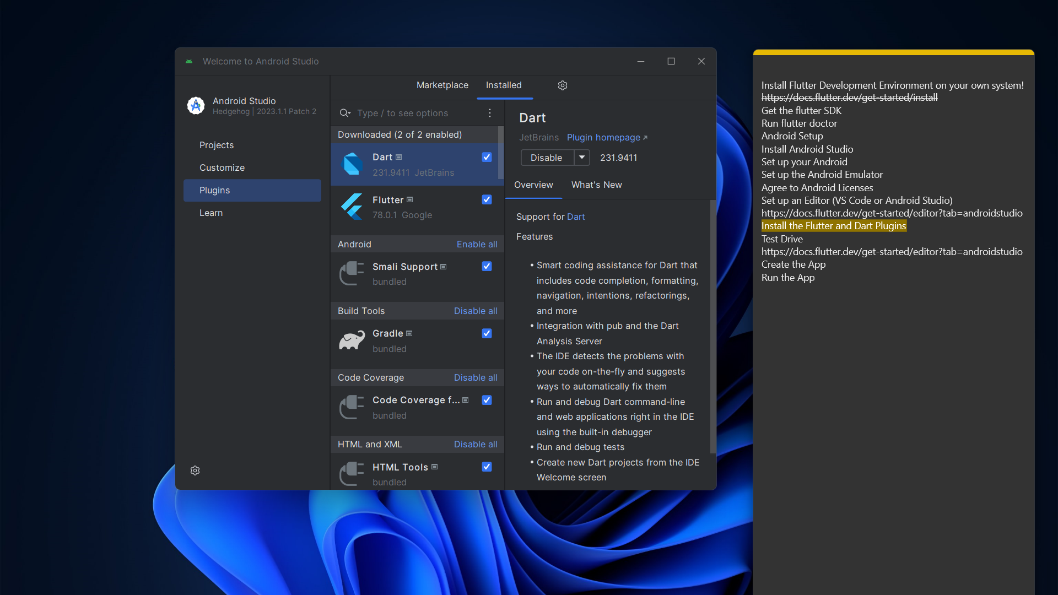
3. Melakukan test drive